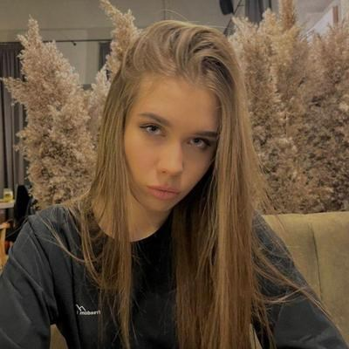
КАЛЕЕВА АЛИНА
QA Engineer (Инженер по тестированию)
Минск, Беларусь | +375 44 733 03 67| kaleev.fam@mail.ru
LinkedIn: https://www.linkedin.com/in/alina-kaleeva-82a051207/
Дата рождения: 07.06.2001

ПРОФИЛЬ

QA-инженер с опытом более 5 лет в ручном функциональном тестировании и API-тестировании клиент-серверных веб-приложений, VPN-сервисов и финансовых блокчейн-проектов. Успешно протестировала 8 блокчейн-продуктов, включая криптокошельки, блокчейн-банкинг, интернет-магазины и блокчейн-игры, созданных на React.js, React Native, TypeScript и MongoDB. Имею подтверждённый опыт построения процессов тестирования с нуля, что значительно повысило общее качество продукта. В настоящее время являюсь ключевым участником команды поддержки продукта, обеспечивая бесперебойные релизы и стабильное качество.

ОПЫТ РАБОТЫ
BrainQ — QA Engineer Май 2024 – настоящее время
- Провожу комплексное функциональное и регрессионное тестирование клиент-серверных веб-приложений и VPN-сервисов, обеспечивая высокую надёжность систем.
- Выявляю, документирую и отслеживаю дефекты в Jira; тесно взаимодействую с разработчиками для ускорения исправления багов и предотвращения регрессий.
- Провожу API-тестирование в Postman и тестирование мобильных приложений через Android Studio для гарантии бесшовной кросс-платформенной работы.
- Использую ИИ-инструменты (ChatGPT, Claude Code) для генерации и оптимизации тест-кейсов и чек-листов, анализа логов и ускорения подготовки тестовой документации.
- Разрабатываю и поддерживаю автоматизированные тесты на Playwright и TypeScript, расширяя покрытие и снижая объём ручного регрессионного тестирования.
- Активно участвую в создании и непрерывном улучшении QA-процессов с нуля в рамках команды поддержки продукта.

Scramp LLC, Минск — QA Engineer Июнь 2021 – Апрель 2024
Тестирование финансовых блокчейн-проектов (клиентская и серверная части). Протестировано 8 внутренних блокчейн-проектов: блокчейн-банкинг, криптокошелёк, интернет-магазин, блокчейн-обозреватель (explorer), блокчейн-игра и корпоративный веб-сайт. Стек: React.js, React Native, TypeScript; базы данных MongoDB.
- Проводила сквозное функциональное и нефункциональное тестирование сложных клиент-серверных веб-приложений.
- Проектировала, создавала и поддерживала комплексную тестовую документацию (тест-кейсы, чек-листы) для максимизации покрытия.
- Использовала Git для контроля версий; клонировала, настраивала и запускала приложения локально через VS Code и Yarn для точного воспроизведения сложных граничных сценариев (edge cases).
- Проводила тщательное мобильное тестирование на реальных устройствах и эмуляторах Android Studio для обеспечения оптимального пользовательского опыта на разных платформах.
- Валидировала бэкенд-логику через API-тестирование в Postman; поддерживала тесное взаимодействие с кросс-функциональными командами разработки для обеспечения своевременных и качественных релизов.

НАВЫКИ И ТЕХНОЛОГИИ
- Виды тестирования: Функциональное и нефункциональное, ручное, API-тестирование, регрессионное и smoke-тестирование, тестирование клиент-серверных и мобильных приложений.
- Инструменты: Postman, Jira, Chrome DevTools, Android Studio, Git, VS Code, Yarn.
- Автоматизация: Playwright, TypeScript.
- Тестирование с помощью ИИ: ChatGPT, Claude Code (генерация и оптимизация тест-кейсов и чек-листов, анализ логов, ускорение подготовки документации).
- Базы данных: SQL, MongoDB.
- Стек протестированных проектов: React.js, React Native, TypeScript.
- Методологии и документация: Техники тест-дизайна, создание тест-кейсов и чек-листов, Agile/Scrum.

ОБРАЗОВАНИЕ
Белорусский государственный экономический университет, Минск
Специализация: Финансы и кредит | Сентябрь 2018 – Июль 2022

КУРСЫ И СЕРТИФИКАТЫ
- QA Engineering — IT Academy (StormNet) | Май 2021 – Июнь 2021
- Автоматизация тестирования на Selenium и Python — Stepik.org | Ноябрь 2022 – Май 2023
- Корпоративные занятия английским | 2021 – 2022
- Веб-разработка (HTML, CSS) — Beonmax | 2020 – 2021
- Веб-разработка (HTML, CSS) — IT Shuttle | 2020 – 2021

ДОПОЛНИТЕЛЬНАЯ ИНФОРМАЦИЯ
- Языки: Русский (родной), Английский (B1, средний).
- Хобби: Музыка (игра на нескольких инструментах, вокал), фитнес.

